宜蘭+九份(Yilan+Chiufen)行程 :
- AM 8:00 飯店 門前見面.
- AM 9:00 –AM 10:00到達宜蘭( 羅東林場 參觀).
3. AM 10:10 - AM 10:40到 林場肉羹 品嘗(大家評價高).
4. AM 11:00 - AM 12:30 到 國立傳統藝術中心 參觀
5. PM 12:40 - PM 1:40 到 番割田甕缸雞 (大家評價高)用餐.
6. PM 2:25 - PM 3:00 參觀九份 黃金博物館
7. PM 3:15 – PM 5:00到 九份老街 內品嘗
(大家評價最好的是 阿蘭草仔粿,阿婆芋園，金枝紅糟肉丸,魚丸湯…….)
8. PM 6:00返回飯店.

預計10小時( H ). (路途中可以調整行程及時間)NT$3500.
(距離來回超過200KM,比台北到台中還遠)
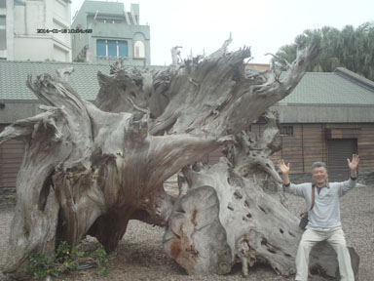 | 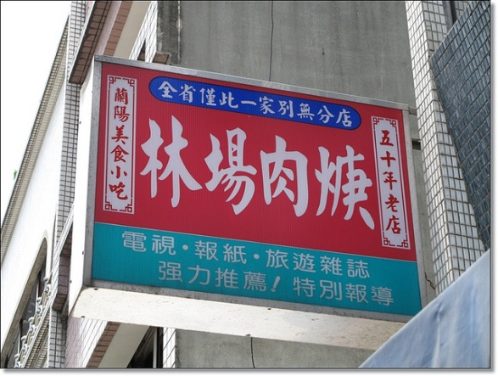
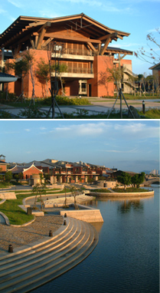 | 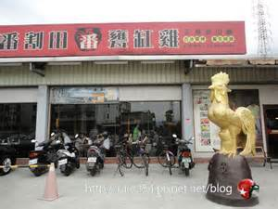
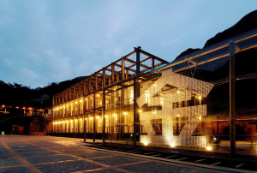 | 

P.S. 4H CHARGE NT$1500.
6H CHARGE NT$2000.
8H CHARGE NT$3000.
10H CHARGE NT$3500. (距離來回超過200KM,比台北到台中還遠)
12H CHARGE NT$4500.
收費以 時間及里程 考量之.
A charge is in according to time and mileage travelled by customer.

舉例:去桃園機場 送機 約1小時,收費NT$1000.
去桃園機場 接機 約1小時,收費NT$1100.
環島旅遊一天收費NT$6000+民宿NT$2000.
P.S. 旅途中有關 停車費,參觀門票,餐飲費由客戶負責.
(與租車公司相同)
P.S. The customer is responsible for additional fees during travel such as parking fees, admission tickets, as well as food and drinks for driver.
(This term and conditions are same for rental travel companies.)

